Конспект занятия в старшей группе: « Азбука дорожных знаков»
Цель: Формировать представления детей о дорожных знаках.
Программное содержание: Расширять и закреплять знания детей о сигналах светофора и правилах дорожного движения. Познакомить детей с дорожными знаками.Воспитывать культуру поведения на улице, вырабатывая потребность в соблюдении правил дорожного движения.
Материалы: макет светофора, картинки дорожных знаков, макет улицы, набор дорожных знаков, дидактическая игра «Собери знаки», раскраски.
Интеграция образовательных областей: познавательное развитие, социально-коммуникативное развитие, речевое развитие, художественно-эстетическое развитие.
Ход занятия :
Воспитатель и дети собираются в круг:
Эй! Ребята, подходите,
Друг на друга посмотрите,
Поздоровайтесь ладошками,
Улыбнитесь все немножко.
Воспитатель: Здравствуйте, ребята! Отгадайте загадку:
Три моих волшебных глаза
Управляют всеми сразу.
Я моргну – пойдут машины,
Встанут дети, женщины, мужчины.
Отвечайте вместе, хором,
Как зовусь я?.. (Светофором.)
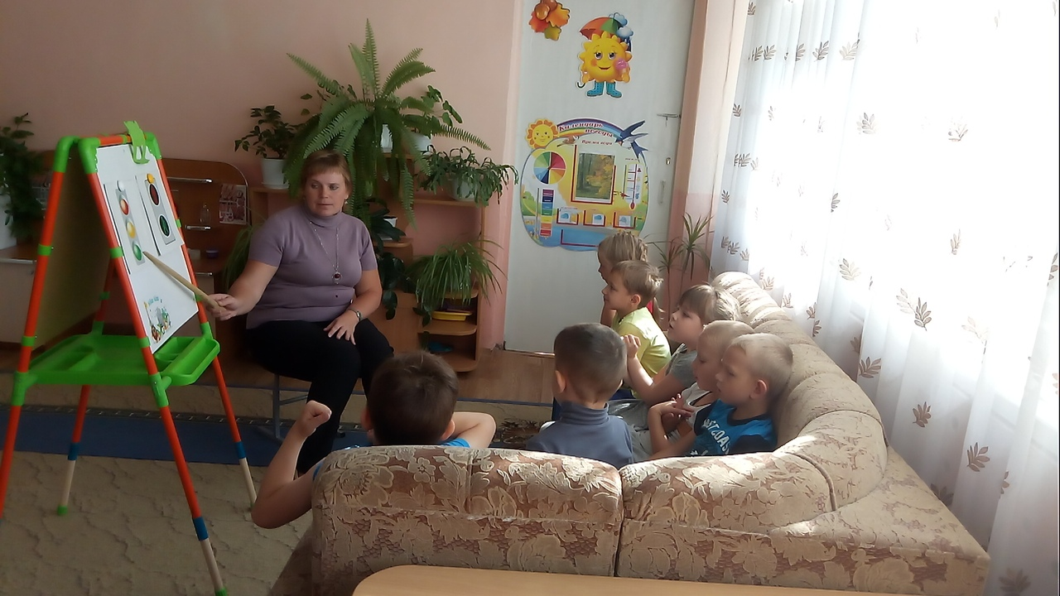
Воспитатель: Для чего нужен светофор?
Дети: Светофор нужен для того, чтобы регулировать дорожное движение, чтобы на улицах и дорогах был порядок.
Воспитатель: Что обозначает красный сигнал светофора? Желтый? Зеленый?
Физкультминутка “Светофор”.
В светофор мы поиграем, (Дети хлопают в ладоши.)
Раз, два, три, четыре, пять.
Предлагаю всем Вам встать. (Дети встают, ходьба на месте маршируя.)
Красный свет нам “Стой!” кричит, (Дети стоят на месте.)
Ждать зеленого велит.
Вот и желтый загорелся, (Рывки руками под грудью.)
Приготовиться пора
Руки, ноги разогреем,
Начинаем детвора!!! (Приседания.)
Вот зеленый загорелся, (Руки поднять вверх.)
Можно нам идти вперед, (Ходьба на месте.)
Будь смелее пешеход!
Воспитатель: Ребята, помощниками светофора на улицах служат дорожные знаки. Как вы думаете, для чего они нужны?
Дети: Чтобы подсказывать водителям как ездить, а пешеходам переходить дорогу.
Воспитатель: Совершенно верно. Дорожные знаки - лучшие друзья водителей и пешеходов. Они разного цвета и формы. Их ставят вдоль дорог, около переходов для того, чтобы водитель мог взглянуть на знак и понять, о чем этот знак предупреждает, или запрещает. А пешеходы могли бы видеть, где расположены пешеходные переходы, остановки транспорта, велосипедные зоны и дорожки.
Поэтому, водители и пешеходы должны знать все знаки, встречающиеся на дороге.
Все дорожные знаки делятся на разрешающие и запрещающие .Сегодня мы с вами познакомимся с некоторыми из них. Для этого я расскажу вам историю о светофоре и его помощниках. Дети рассаживаются вокруг макета.
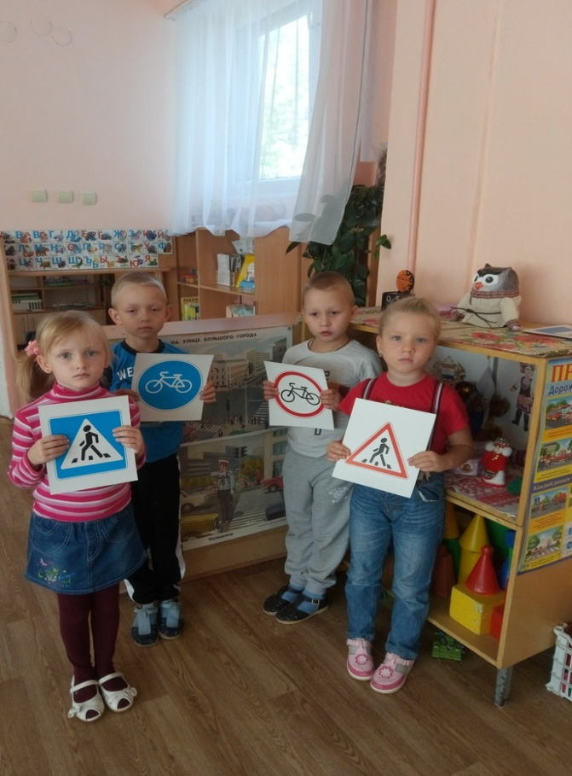
Воспитатель: В одном большом городе жил – был трехглазый светофор. (Ставит светофор перед пешеходным переходом.) Он был строгий, как и все светофоры на свете и следил, чтобы всем участникам движения было безопасно ездить и переходить дорогу. И у него были помощники – дорожные знаки, стоявшие по всей улице вдоль дорог.
1.Одни знаки указывали водителям и пешеходам, что нужно обратить на них внимание. Эти знаки имеют прямоугольную форму и синий цвет.
Пешеходный переход  Здесь наземный переход,  Ходит целый день народ.  Ты, водитель, не грусти,  Пешехода пропусти! | Разрешается движение велосипедистам  Знает каждый пешеход  Про подземный этот ход.  Город он не украшает,  Но машинам не мешает!

2.Третьи самые строгие запрещающие знаки, они имеют круглую форму с красной каймой или красным фоном и устанавливаются в местах, где движение может быть небезопасным.
“Движение пешеходов запрещено”  В дождь и ясную погоду  Здесь не ходят пешеходы.  Говорит им знак одно:  «Вам ходить запрещено» | “Движение на велосипедах  запрещено”  Велосипед на круге красном  Значит ехать здесь опасно!

4.Встречались знаки сервиса прямоугольной формы с синей полосой: «Медицинский пункт» и «Пункт питания»
На дороге царил порядок, пока однажды ночью в городе не появился хулиган, который раскидал все дорожные знаки, попавшиеся ему на пути. Испугался Светофор и стал звать на помощь: «На помощь!»
Воспитатель: Ребята, что же делать?
Дети: Помочь, собрать знаки и расставить по местам.
Воспитатель: Конечно, надо помочь Светофору! А вы запомнили, как эти знаки выглядят?
Проводится дидактическая игра «Собери дорожные знаки»

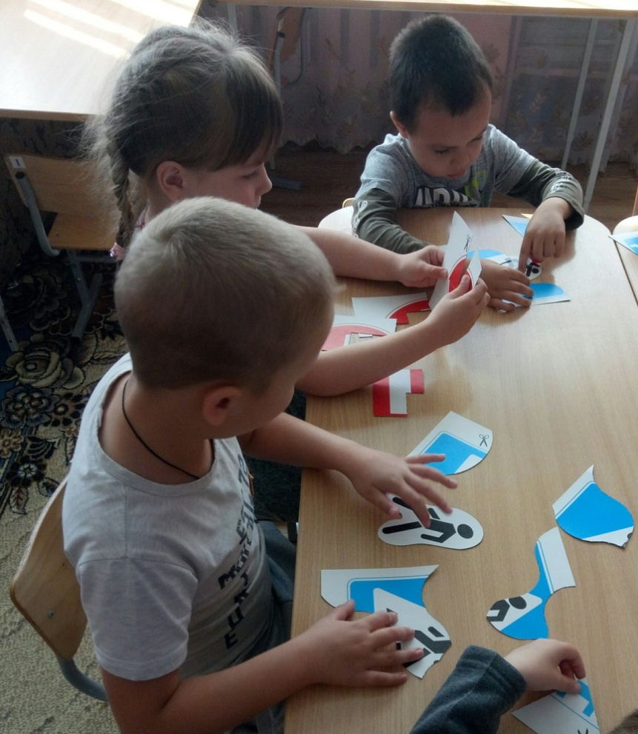
Воспитатель: Ребята, молодцы. Вы запомнили, как выглядят дорожные знаки, поэтому успешно справились с заданием.
Воспитатель:
На пути ребят – дорога,
Транспорт ездит быстро, много.
Светофора рядом нет,
Знак дорожный даст совет.
Так давайте, выходите,
Быстро знаки соберите!

Дети расставляют знаки на свои места, объясняя свой выбор: название знака, его значение на участке дороги.
Воспитатель: Сегодня на занятии мы познакомились с дорожными знаками: разрешающими и запрещающими. Чтобы вы лучше их запомнили, предлагаю вам эти знаки раскрасить. Воспитатель раздает детям раскраски дорожных знаков и цветные карандаши.
Перед заданием проводится физ. минутка.
Физкультминутка « Светофор»

Три света есть у светофора
Они понятны для шофёра
На красный свет – дети присели
На желтый – встали
На зелёный – побежали.
Воспитатель: Ребята, теперь я вам предлагаю самим сделать дорожные знаки.
Дети садятся за столы и рисуют дорожный знак « Пешеходный переход» .
Поведение итогов. Выставка рисунков.

